# 米筐AMS业绩归因模型说明

本说明对米筐AMS系统（Asset Management System，资产管理系统）中“绩效分析”模块的业绩归因模型进行说明。其中：

* 1~3节对混合资产Brinson模型、股票因子归因、债券Campisi模型的方法论进行介绍；
* 第4节提供分析实例，对个归因模型的计算结果进行说明；
* 第5节附录中提供各类Brinson模型（5.1节）和多期归因联接算法（5.2节）的介绍

米筐AMS业绩归因模型说明 1

1 混合资产Brinson归因 1

2股票因子归因 4

3债券Campisi归因 5

4实例解释 7

4.1混合资产Brinson归因结果 7

4.2股票因子归因结果 8

4.3债券Campisi归因结果 10

5附录 12

5.1 Brinson 模型 12

5.2 联接算法 14

## 1 混合资产Brinson归因

对于包含多种标的混合型投资组合，米筐AMS系统采用无交互作用项，BHB形式的Brinson模型（详见附录5.1）对投资组合的收益进行归因。归因结构图见图1.1，部分归因项说明见表1.1，其中：

* 投资组合的收益可分为交易收益和持仓收益两部分。分解计算实例见表1.2；
* 投资组合持仓收益可分解为“主动收益”和“基准持仓收益”，再把主动收益分解成各类资产的主动收益；
* 对各类资产的主动收益进行Brinson归因，计算其配置收益和选择收益；
* 归因中使用联接算法（详见附录5.2），保证归因项之和等于累积持仓主动收益

Brinson归因中配置收益和选择收益的表达式如下：

其中为资产总数；和分别为投资组合和基准组合中资产的权重；和分别为投资组合和基准组合中资产的收益。由上述表达式可知：

* 当投资组合高配（）基准中收益为正的资产（）,或低配（）基准中收益为负的资产（）则配置收益为正；
* 若投资组合的多头部分（）资产收益高于基准（），或空头部分（）资产收益低于基准（），则选择收益均为正；
* 特别地，若投资组合配置了基准没有配置的资产，或投资组合没有配置基准组合中配置的资产，则该类资产的主动收益计入“配置收益”

表1.1：归因项说明

|  |  |
| --- | --- |
| 归因项 | 说明 |
| 交易收益 | 指交易成交价和日终价格之间的价差，以及交易费用所产生的收益 |
| 持仓收益 | 指日终价格变化所带来的收益 |
| 主动收益 | 指投资组合相对于基准的收益差 |
| 配置收益 | 指投资组合相对于基准超配/低配某一类资产所产生的超额收益 |
| 选择收益 | 指在各类资产中，投资组合相对于基准选择不同标的所产生的超额收益 |

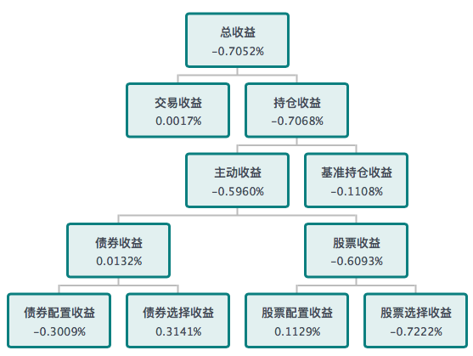

图1.1：混合资产Brinson归因结构示意图

表1.2：交易-持仓收益分解示例

|  |  |
| --- | --- |
| 日内回转策略实例 | * 假定账户在初始日期以10万元本金买入股票A（成交价10元，买入10000股，不考虑交易费用），且当天股票A的收盘价也为10.5元，则当天交易损益为（10.5元 -10元）*10000股=5000元，持仓收益为0元； * 账户在第二天进行日内交易，早上11点以11.5元卖出5000股；下午2点30分以10.5元买入5000股（因此当天持股数目不变），股票A收盘价为11元，此时交易损益为（11.5元*5000股-10.5元*5000股）=5000元，持仓损益为（11元 -10.5元）*10000股=5000元 * 此时账户总收益为1.5万元/10万元=15%，其中交易收益为1万元/10万元=10%，持仓收益为5000元/10万元=5% |

## 2股票因子归因

在股票因子归因部分，对股票主动收益按如下形式进行因子分解：

其中 为投资组合主动收益， 为因子（风格+行业+国家）数目； 为投资组合对因子 的主动暴露度（）； 为因子 的因子收益； 为投资组合主动残余收益（）。

基于MSCI Barra提出的X-Sigma-Rho归因模型[1]，因子主动风险归因表达式为：

由上述表达式可知，因子对投资组合主动风险贡献取决于以下因素：

* 投资组合的因子主动暴露度（）
* 因子收益波动率（）
* 因子收益和主动收益的相关性（）

上述三项中，因子主动暴露度是投资组合主动押注的部分，反映的是投资组合的因子风险暴露偏离基准的程度，即其风格/行业偏好；因子收益波动率反映市场风格转换/行业轮动变化所带来的被动风险；相关性部分反映的则是投资组合收益和因子表现的风险联动程度。

## 3债券Campisi归因

Campisi模型认为债券组合的主动持仓收益来源于两部分：（1）持有债券所产生的时间收益（对应归因项“收入效应”）；（2）债券到期收益率变动所产生的收益。其表达式如下：

其中为债券的持仓收益；表示到期收益率；表示债券待偿期变化；表示修正久期（Modified Duration）;表示债券到期收益率的变化。其中，到期收益率变动所产生的收益又可进一步分解为“国债曲线效应”和“利差效应”：

从上述分解可以看出，Campisi模型仅考虑时间和到期收益率变化的一阶项，在到期收益率出现大幅变化的情况下，高阶项（凸性收益等）会产生明显的影响，这部分收益会计入“残余收益”中。

在二级归因项中，“利差效应”的分解采用了Brinson模型的形式（见附录5.1），对不同券种的主动收益进行“配置-选择”收益分解。归因分解结构图见图3.1，归因项的计算公式及说明见表3.1。

图3.1：Campisi归因结构示意图

表3.1：Campisi归因项说明

|  |  |  |
| --- | --- | --- |
| 一级归因项 | | |
| 归因项 | 计算公式 | 意义说明 |
| 收入效应 |  | 持有债券所产生的时间收益 |
| 国债曲线效应 |  | 对应期限国债利率变动所产生的债券收益 |
| 利差效应 |  | 利差变动所产生的债券收益 |
| 残余收益 | -- | 债券持仓收益中不能被上述三项解释的部分。若到期收益率出现较大波动，则残余收益较大 |
| 二级归因项 | | |
| 归因项 | 计算公式 | 意义说明 |
| 票息收益 |  | 持有债券所产生的票息收益 |
| 溢价/折价收益 |  | 到期收益率高于/低于票面利率所产生的额外收益 |
| 平移收益 |  | 国债利率曲线整体上移/下移所产生的收益 |
| 扭转收益 |  | 国债利率曲线非平移变化所产生的收益 |
| 券种配置收益 |  | 对于特定券种，投资组合和基准组合之间修正久期差异所带来的收益 |
| 个券选择收益 |  | 对于特定券种，投资组合和基准组合的个债到期收益率变动差异所带来的收益 |
| 备注：  （1）上述计算公式中，表示到期收益率；表示债券待偿期变化；表示修正久期； 表示和债券修正久期相对应的国债收益率变动；表示债券到期收益率相对于国债收益率的利差变动；表示债券的票面利率；表示国债收益率曲线的平均移动；表示券种数量；和分别表示投资组合和基准组合中券种的修正久期；和分别表示投资组合和基准组合的券种利差变动；  （2）上述一二级归因项有如下关系： | | |

## 4实例解释

在本节中，以股债混合持仓为例（文件名：<样本持仓20190527.xlsx>），对1~3节中的归因模型进行实例解释。

### 4.1混合资产Brinson归因结果

表4.1和图4.1给出了混合资产Brinson归因结果。主要结论如下：

* 投资组合的整体配置和选择收益均为负数，说明投资组合的资产配置及标的挑选策略均有待改善；
* 由于分析期内股票整体在下跌（同期沪深300累积收益-19.46%），股票类资产的市值在下降，导致：（1）股票资产的权重从期初的20%下降至期末的约16%；（2）由于投资组合股票资产平均权重低于基准，且沪深300累积收益为负，因此配置收益为正；
* 债券类资产的权重约为70%，低于基准中债券资产的权重（80%），且上证企债同期收益为正（2.47%），因此配置收益为负；
* 股票部分的主动收益主要来源于残余收益（纯阿尔法收益）和市场择时收益（详见4.2节）；
* 债券部分的主动收益主要来源于“国债曲线效应”和“利差效应” （详见4.3节）；

表4.1：混合资产Brinson归因结果分析

|  |  |  |  |  |  |
| --- | --- | --- | --- | --- | --- |
| 资产 | 投资组合权重 | 基准组合权重 | 基准指数收益 | 配置收益 | 选择收益 |
| 股票 | 16~20% | 20% | -19.46% | 0.11% | -0.72% |
| 债券 | ~70% | 80% | 2.47% | -0.30% | 0.31% |
| 合计 | 86~90% | 100% | -2.20% | -0.19% | -0.41% |



图4.1：混合资产Brinson归因结果

### 4.2股票因子归因结果

表4.2和图4.2给出了股票因子归因部分结果。主要结论如下：

* 四类归因项中，对主动收益影响最大的残余收益项（表4.2）。残余收益为主动收益中不能被其它三类因子解释的部分，也可以理解为纯阿尔法收益。因此，该结果说明投资组合没有明显创造阿尔法收益的能力；
* 市场联动因子收益贡献反映市场择时的收益贡献。由于分析期内投资组合股票平均权重低于基准（20%的股票权重），同期沪深300累积收益为-19.46%，因此择时收益为正；
* 由于股票仓位较低（平均权重约为18%），风格/行业偏好不明显（投资组合因子暴露度较小）；
* 风格因子对主动收益贡献为正（0.14%），贝塔、盈利率、和非线性市值三个因子影响较大。由表4.3和图4.3可知，风格因子归因结果和因子收益表现一致；
* 行业因子中，非银金融和食品饮料影响较大（表4.3），分析同期行业因子表现（图4.4），可知行业因子归因结果和因子表现一致；

表4.2：各类因子收益贡献

|  |  |
| --- | --- |
|  | 主动收益贡献 |
| 风格因子 | 0.14% |
| 行业因子 | -0.14% |
| 市场联动 | 0.29% |
| 残余收益 | -0.93% |
| 合计 | -0.63% |

表4.3：因子收益和因子归因结果分析

|  |  |  |  |
| --- | --- | --- | --- |
| 因子 | 主动暴露度 | 累积因子收益 | 主动收益贡献 |
| 贝塔 | 负 | 正 | 负 |
| 盈利率 | 正 | 正 | 正 |
| 非线性市值 | 负 | 负 | 正 |
| 非银金融 | 正 | 负 | 负 |
| 食品饮料 | 正 | 正 | 正 |

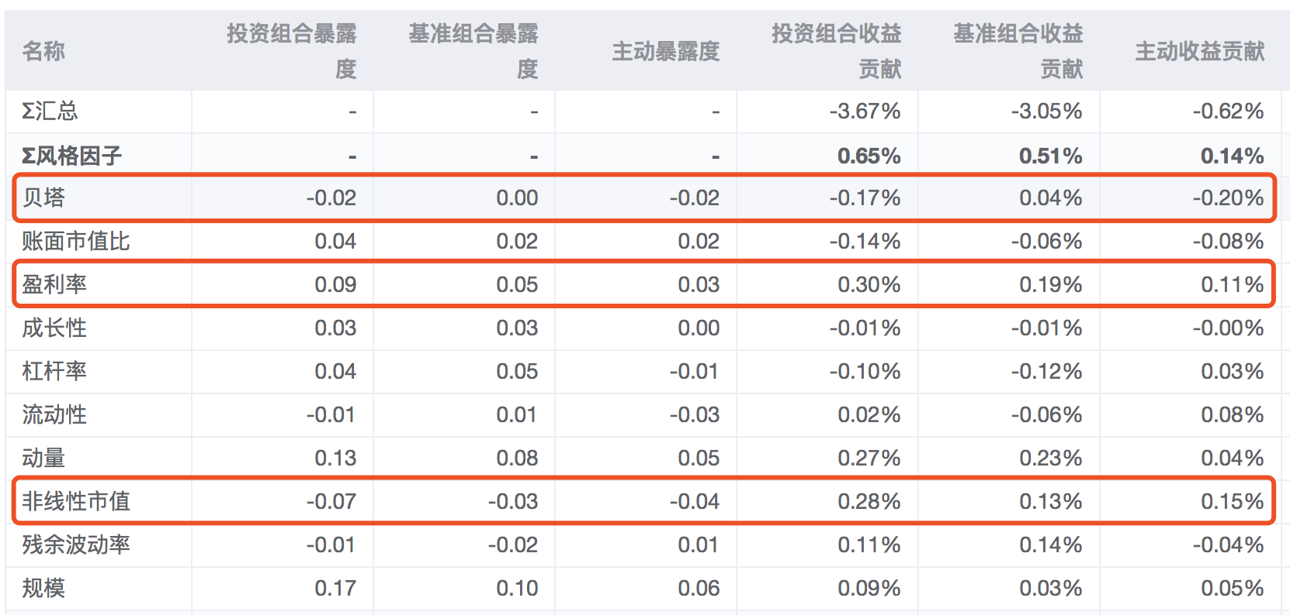

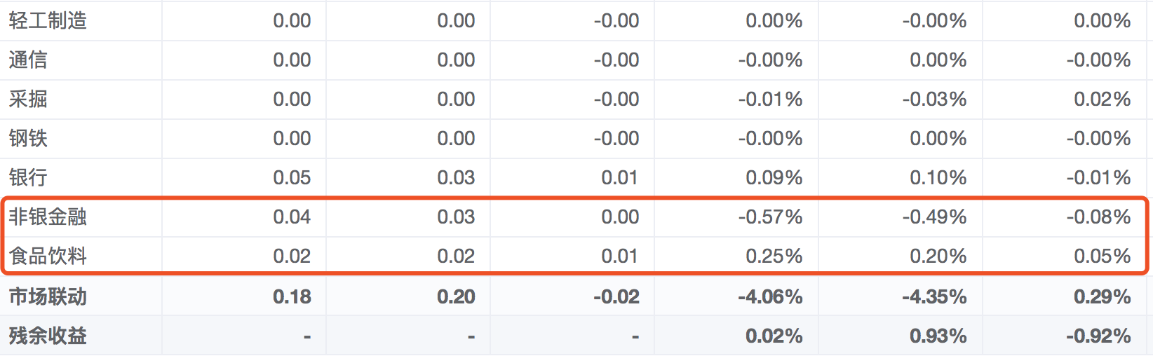

图4.2：部分因子归因截图

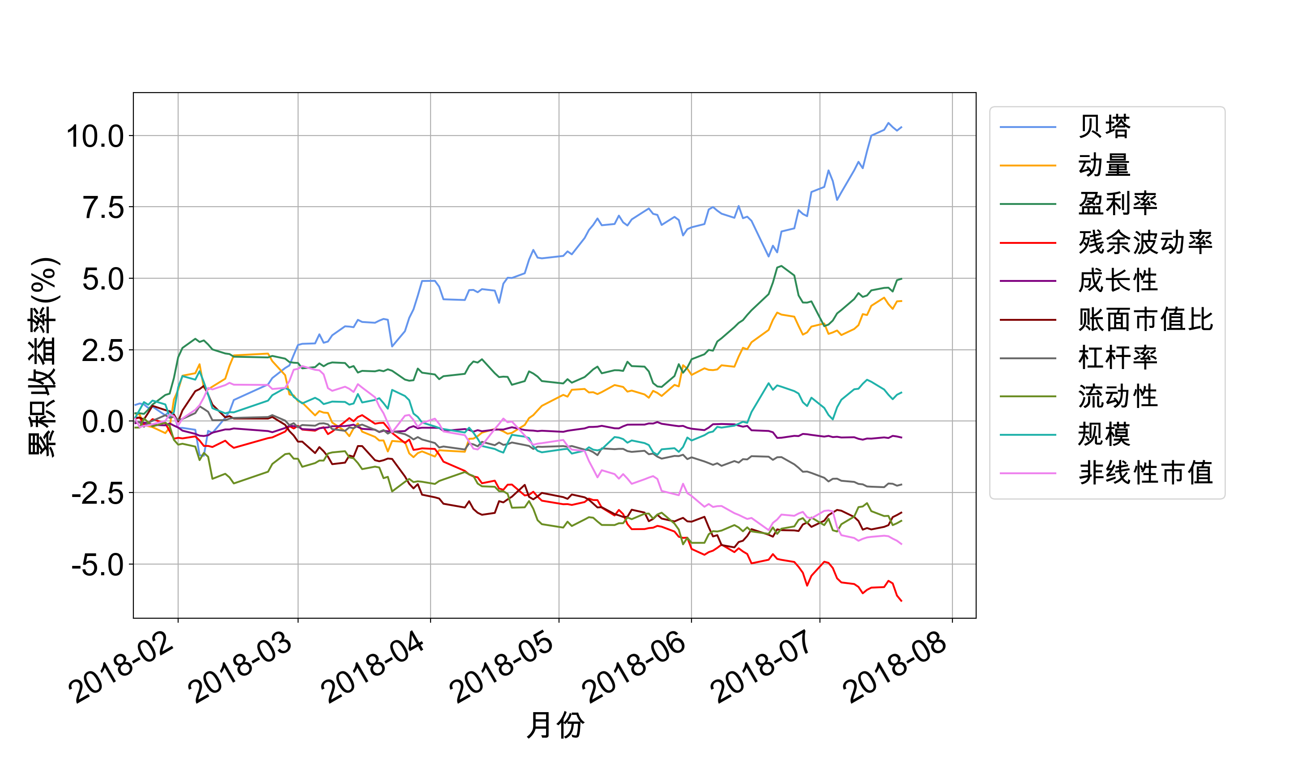

图4.3：同期风格因子累积收益

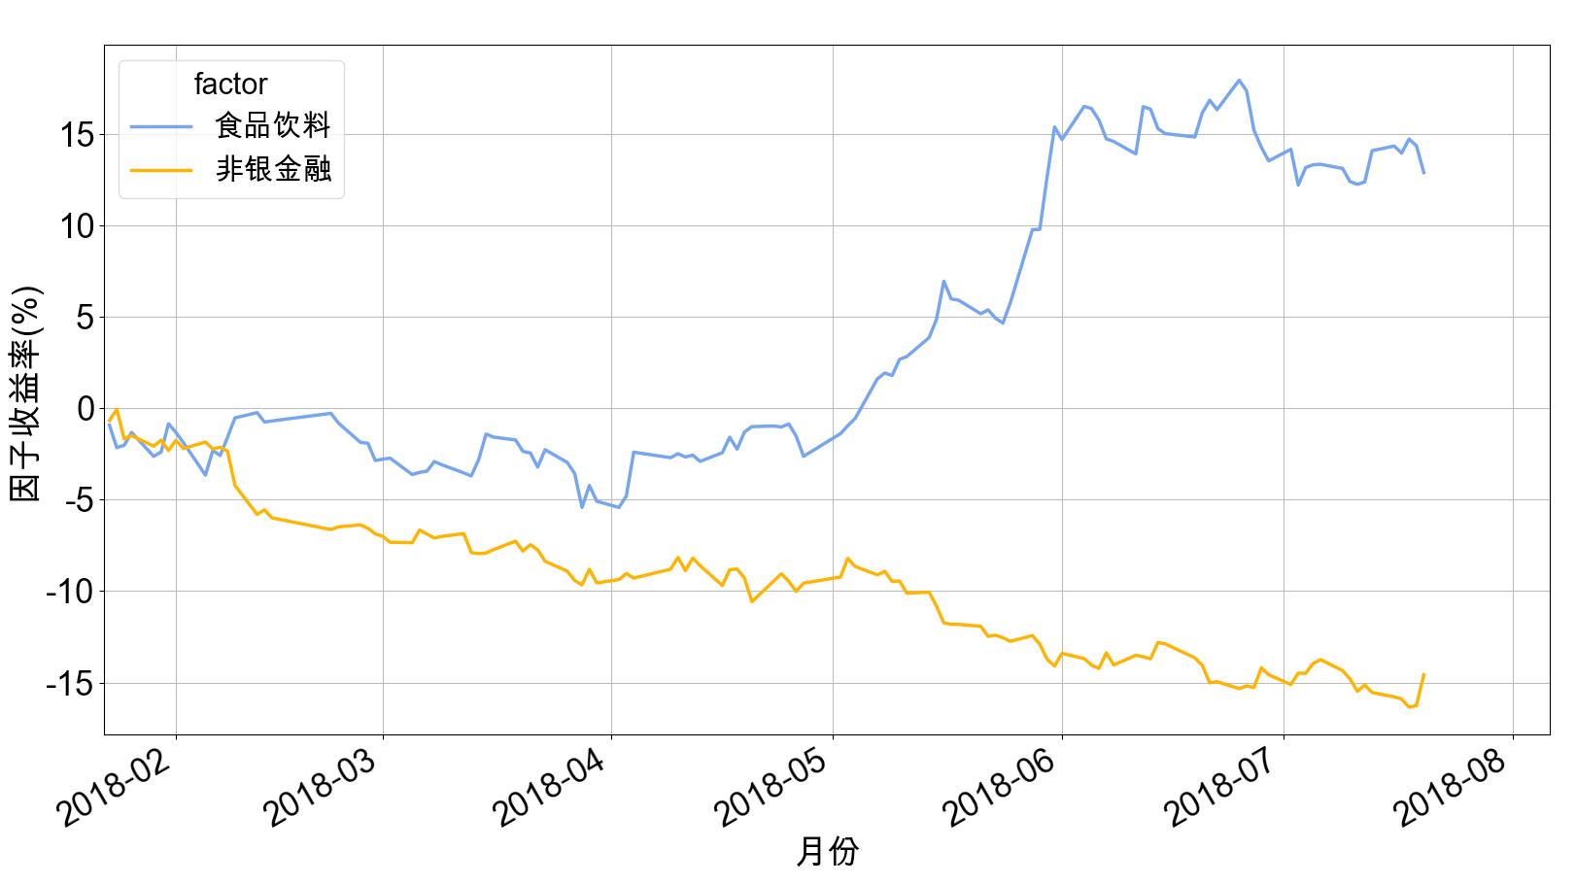

图4.4：同期行业因子累积收益

### 4.3债券Campisi归因结果

图4.5给出了债券Campisi归因结果。主要结论如下：

* 收入效应对主动收益贡献为负，表示投资组合平均到期收益率低于基准；
* 国债曲线效应对主动收益贡献为负，是由于2018年债券市场处于牛市阶段（见图4.6），投资组合平均修正久期低于基准组合（表4.4），因此收益较低；
* 利差效应对对主动收益贡献为正，该正收益主要来自于公司债的主动收益；
* 利差归因结果（图4.7）显示公司债的主动收益主要来源于“个券选择收益”

表4.4：投资组合和基准组合修正久期

|  |  |
| --- | --- |
|  | 修正久期 |
| 投资组合 | 1.50 |
| 基准组合 | 1.55 |

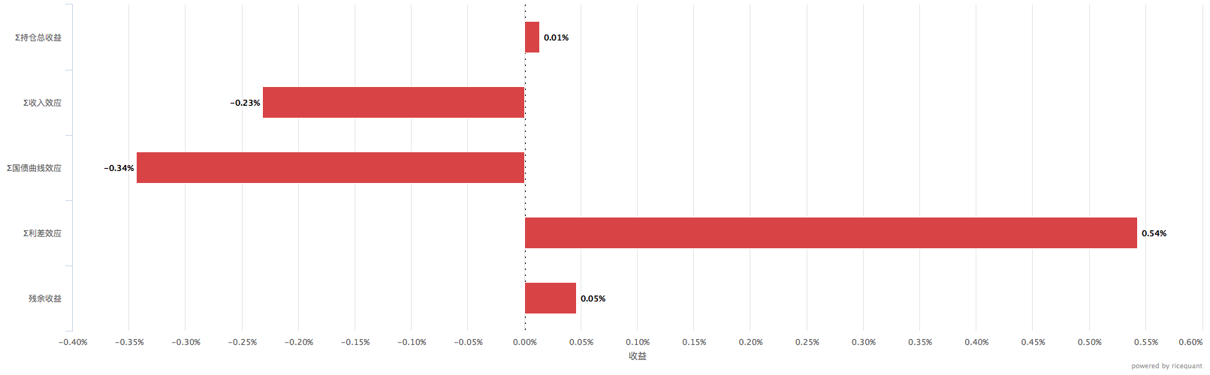

图4.5：Campisi归因结果

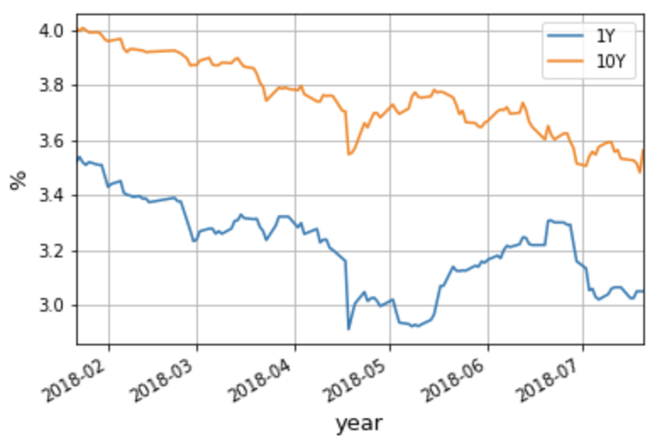

图4.6：同期一年期和十年期国债收益率走势

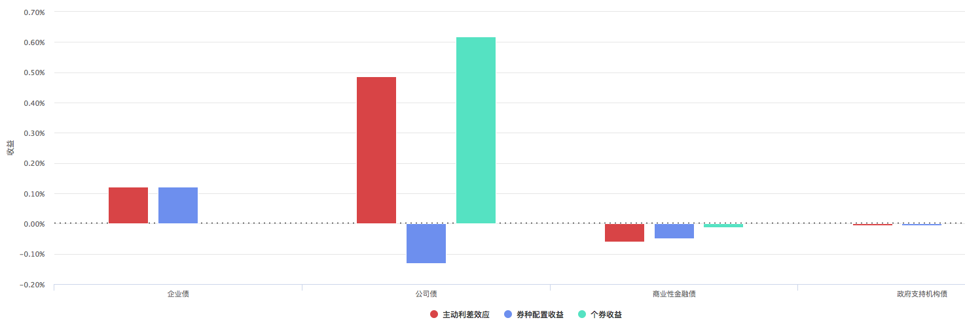

图4.7：券种利差归因结果

## 5附录

### 5.1 Brinson 模型

针对配置收益的不同计算方式，Brinson模型有BHB（Brinson, Hood, Beebower）和BF（Brinson and Fachler）两种形式。BHB的归因项形式如下：

BF的归因项形式如下：

其中为资产总数；；和分别为投资组合和基准组合中资产的权重；和分别为投资组合和基准组合中资产的收益。考虑基准收益为各类资产的加权平均：

因为 ，有：

因此， BHB和BF计算得到的每类资产配置收益不同，但各类资产的配置收益之和是相等的。BHB和BF的优缺点总结见表附录表5.1[2]。米筐AMS系统目前采用BHB形式 Brinson模型，以保证每类资产的“配置收益”和“选择收益”之和等于其主动收益。

附录表5.1：BHB和BF优缺点对比

|  |  |  |
| --- | --- | --- |
| Brinson归因模型 | 优点 | 缺点 |
| BHB | 在混合资产组合中，每类资产主动收益等于其“配置收益”和“选择收益“之和 | 配置收益计算考虑基准中各类资产的绝对收益。此时，若某一资产收益低于基准，但其绝对收益为正，则配置收益仍未正 |
| BF | 配置收益计算考虑基准中各类资产的相对收益，此时若基准中资产的收益高于基准，配置收益为正；反之则为负 | 在混合资产组合中，每一类资产主动收益不一定等于其“配置收益”和“选择收益“之和 |

针对选择收益的不同处理，Brinson模型有带交互作用项和不带交互作用项两种形式。带交互作用项的BHB形式如下：

易知上述“选择收益”和“交互作用”之和，等于不带交互作用项的BHB模型中的“选择收益”。在实际分析中，不带交互作用项的形式更直观易于理解；而带交互作用项的模型则独立分解出资产中主动权重和主动收益的关系：

* 在主动收益为正（）的资产中，主动权重也为正（），或在主动收益为负（）的资产中，主动权重也为负（），则交互作用项为正；

### 5.2 联接算法

在业绩归因中，通常需要使用多期联结算法，对各期归因结果进行调整，从而保证多期的累积收益及风险等于各期归因结果的累加。例如，对于Brinson归因（不考虑交互作用项，详见附录5.1），投资组合第个交易日的主动收益率可按下式分解：

其中 , , , , 分别为投资组合在第期的投资组合主动日收益率、投资组合日收益率、基准组合日收益率、配置收益、和选择收益。

对于一段时间的投资组合/基准组合累积收益，可按下式进行复利计算得到：

易知投资组合累积主动收益不等于多期主动收益的简单加和：

因此投资组合累积主动收益无法分解为多期归因项收益的简单加和：

为了解决上述问题，多期联结算法通过引入一组系数（），对各期的归因项进行调整，使得一段时期的投资组合归因结果等于其多期归因结果的累加：

各类联接算法的详细介绍可参看Jose Menchero在2004年发表的*<Multiperiod Arithmetic Attribution>*。

1. 关于X-Sigma-Rho模型的介绍，可见Jose Menchero在2010年发发表的*<Risk Contribution is Exposure times Volatility times Correlation>*。
2. 关于BHB和BF模型的详细讨论，可见Jose Menchero在2011年发发表的 *<Pitfalls in Risk Attribution>* 。